**Департамент образования мэрии города Новосибирска**

**муниципальное автономное общеобразовательное**

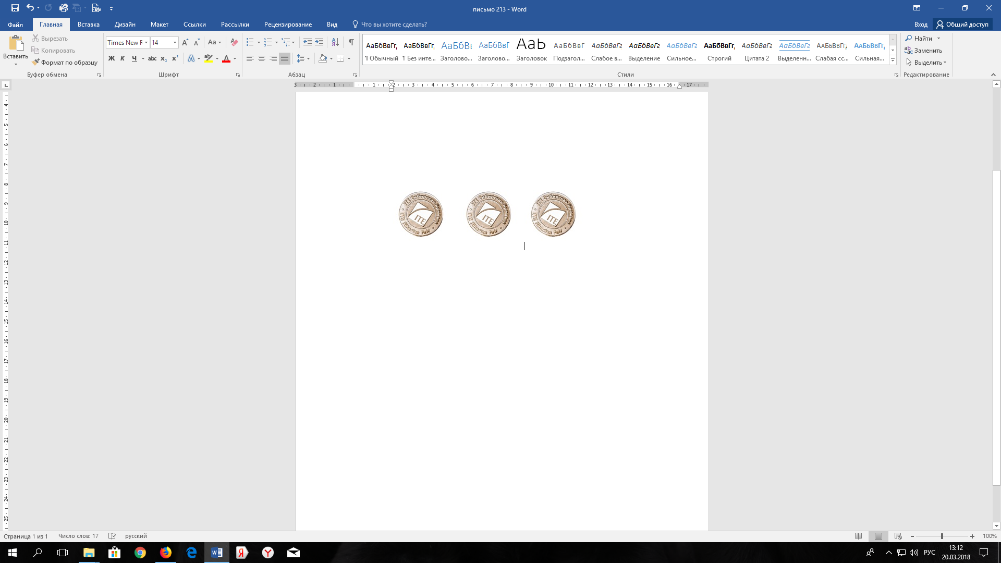**учреждение города Новосибирска**

**«Средняя общеобразовательная школа № 213 «Открытие»**

**630034, г. Новосибирск, ул. Одоевского, 1/5**

**ИНН/КПП 5409005840/540901001**

**e–mail: :** [**s_213@edu54.ru**](mailto:s_213@edu54.ru)**, тел. 349-36-30**

**Предварительные результаты участников школьного этапа всероссийской олимпиады школьников**

Предмет: искусство  
Класс: 5-6 класс  
Максимальный балл: 100

|  |  |  |  |  |  |  |
| --- | --- | --- | --- | --- | --- | --- |
| № п/п | Ф.И.О. участника | | | Класс | Результат участника | Статус |
| 1 | Барбашева | Варвара | Евгеньевна | 6В | 36 | Участник |
| 2 | Макеев | Максим | Алексеевич | 5Г | 12 | Участник |
| 3 | Высоцкая | Карина | Олеговна | 5Г | 11 | Участник |

Предмет: искусство  
Класс: 7-8   
Максимальный балл: 141

|  |  |  |  |  |  |  |
| --- | --- | --- | --- | --- | --- | --- |
| № п/п | Ф.И.О. участника | | | Класс | Результат участника | Статус |
| 1 | Блинова | Милана | Вячеславовна | 8И | 43 | Участник |
| 2 | Брызгалова | Кристина | Максимовна | 8И | 43 | Участник |
| 3 | Мурадова | Полина | Азизовна | 8Б | 40 | Участник |
| 4 | Гаар | Виктория | Руслановна | 8И | 36 | Участник |
| 5 | Иманов | Эльвин | Эльчинович | 8И | 29 | Участник |
| 6 | Квачевская | Юлия | Александровна | 8И | 28 | Участник |
| 7 | Блинов | Владислав | Дмитриевич | 8И | 27 | Участник |
| 8 | Борискина | Татьяна | Алексеевна | 8И | 24 | Участник |

Предмет: искусство  
Класс: 9 класс  
Максимальный балл: 160

|  |  |  |  |  |  |  |
| --- | --- | --- | --- | --- | --- | --- |
| № п/п | Ф.И.О. участника | | | Класс | Результат участника | Статус |
| 1 | Евменова | Ксения | Максимовна | 9И | 53 | Участник |
| 2 | Иванова | Ксения | Андреевна | 9И | 47 | Участник |
| 3 | Баранова | Дарья | Викторовна | 9И | 46 | Участник |
| 4 | Рычагова | Анастасия | Александровна | 9К | 37 | Участник |
| 5 | Капина | Эвелина | Константиновна | 9И | 36 | Участник |
| 6 | Мельников | Александр | Павлович | 9И | 31 | Участник |
| 7 | Потапова | Марина | Витальевна | 9И | 31 | Участник |
| 8 | Лёвин | Дмитрий | Евгеньевич | 9И | 30 | Участник |
| 9 | Потапов | Ярослав | Владимирович | 9И | 28 | Участник |
| 10 | Лесарев | Роман | Дмитриевич | 9И | 25 | Участник |
| 11 | Журавлёв | Артём | Александрович | 9И | 16 | Участник |

Предмет: искусство  
Класс: 10-11 класс  
Максимальный балл: 170

|  |  |  |  |  |  |  |
| --- | --- | --- | --- | --- | --- | --- |
| № п/п | Ф.И.О. участника | | | Класс | Результат участника | Статус |
| 1 | Евсюкова | Маргарита | Евгеньевна | 10 | 79 | Участник |
| 2 | Милосердова | Дарья | Сергеевна | 10 | 56 | Участник |
| 3 | Ермалёнок | Александра | Юрьевна | 10 | 47 | Участник |
| 4 | Абузар | Ангелина | Константиновна | 10 | 37 | Участник |
| 5 | Макеева | Диана | Алексеевна | 10 | 28 | Участник |
| 6 | Вегерин | Данила | Иванович | 10 | 27 | Участник |
| 7 | Горшкова | Вероника | Дмитриевна | 10 | 26 | Участник |
| 8 | Кузьмин | Кирилл | Сергеевич | 10 | 23 | Участник |